Задание1. Создать изображение «Снеговик» из трехмерных объектов.
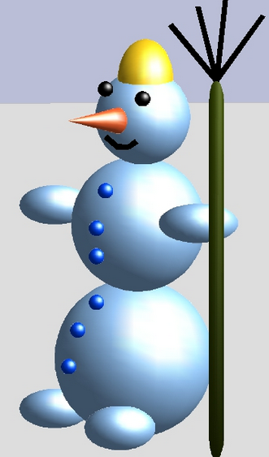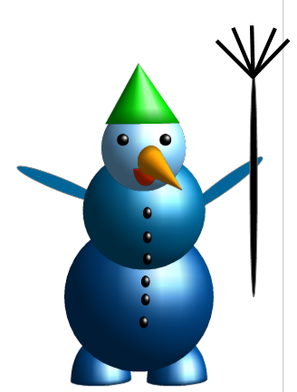

Задание 4. Создать изображение «Божья коровка» из трехмерных объектов.
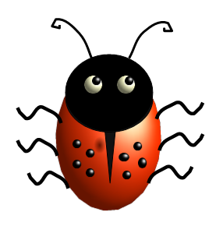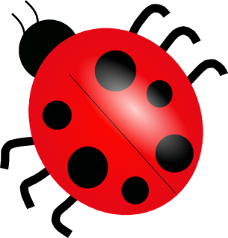
Задание1. Создать изображение «Снеговик» из трехмерных объектов.

Задание 4. Создать изображение «Божья коровка» из трехмерных объектов.

